Alumno: Guillermo Helfer

Refactorizaciones sobre la clase Empresa:
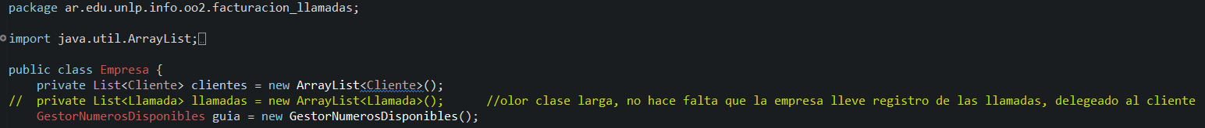

- - -
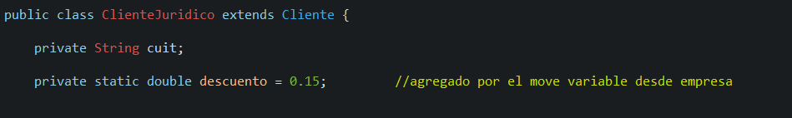
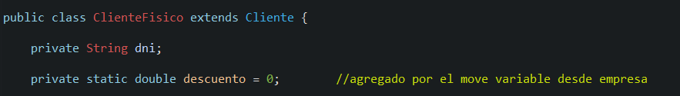
- - -
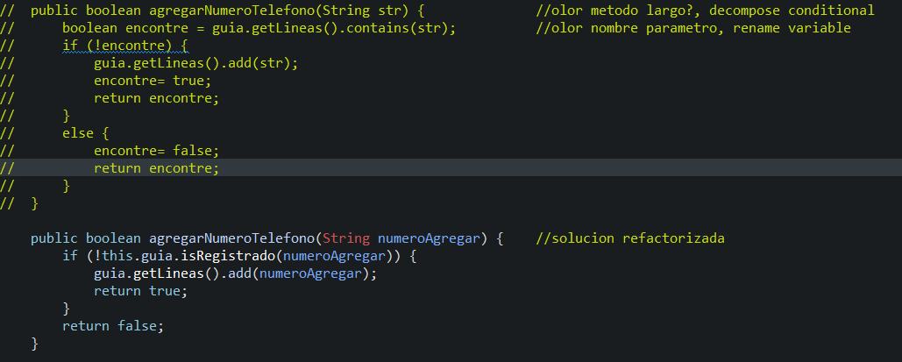

- - -
(Clase GestorNumerosDisponibles:)
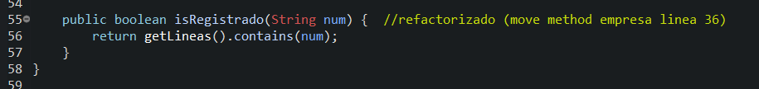
- - -
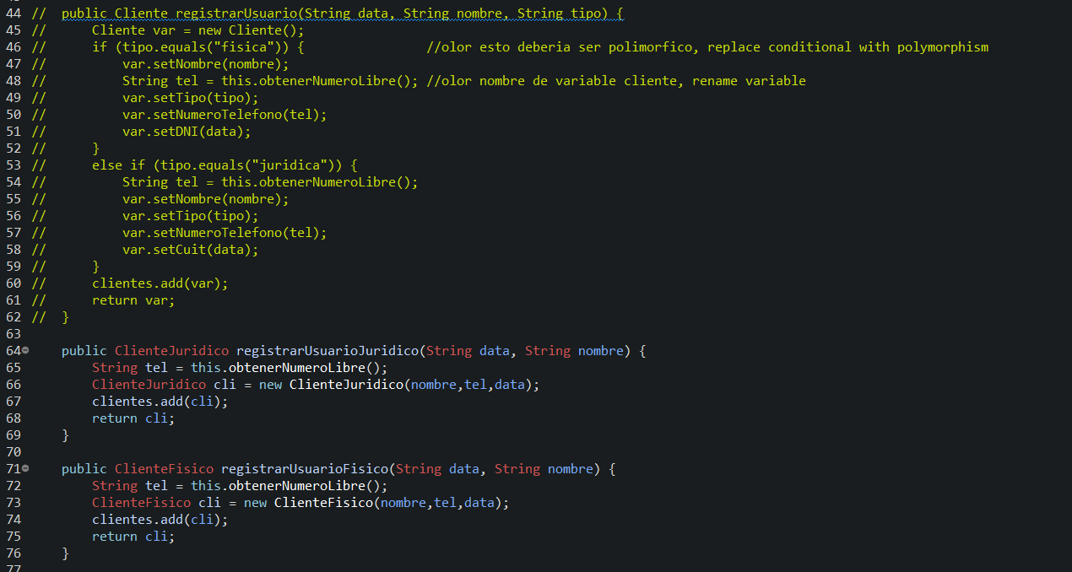
- - -

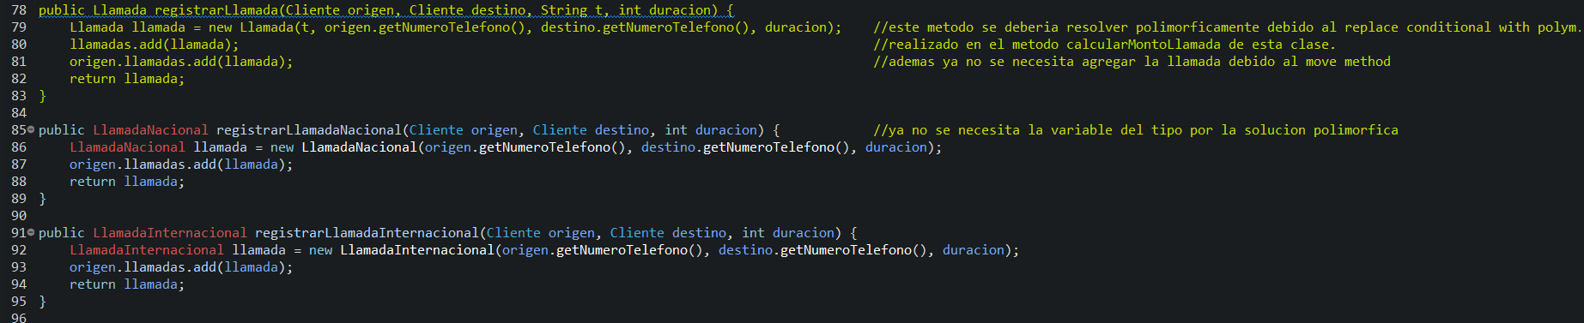

- - -
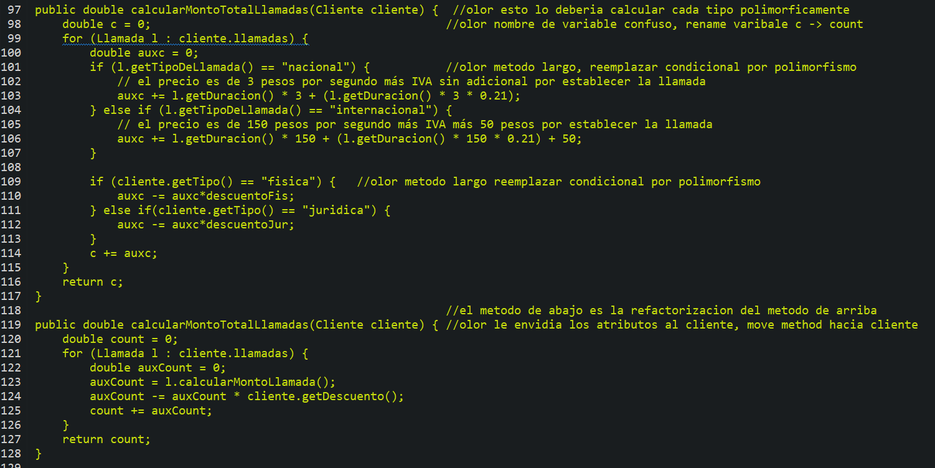
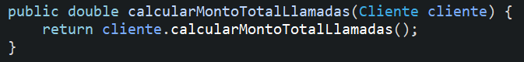

(En la clase cliente:)

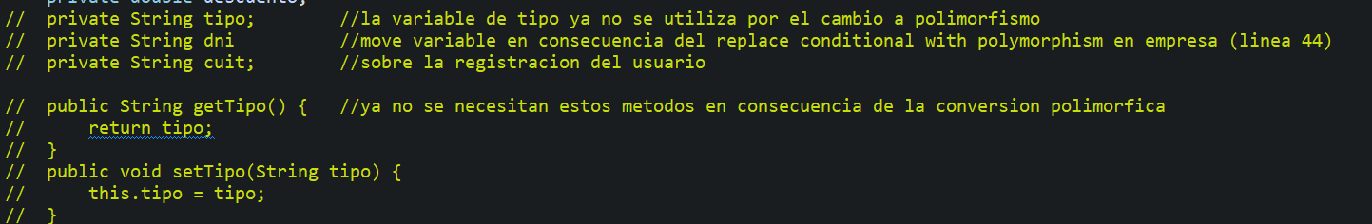

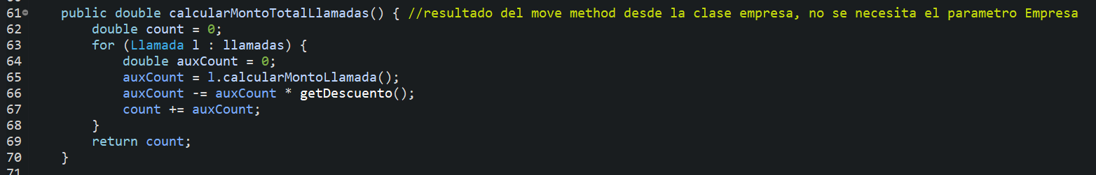
(En la clase Llamada:)

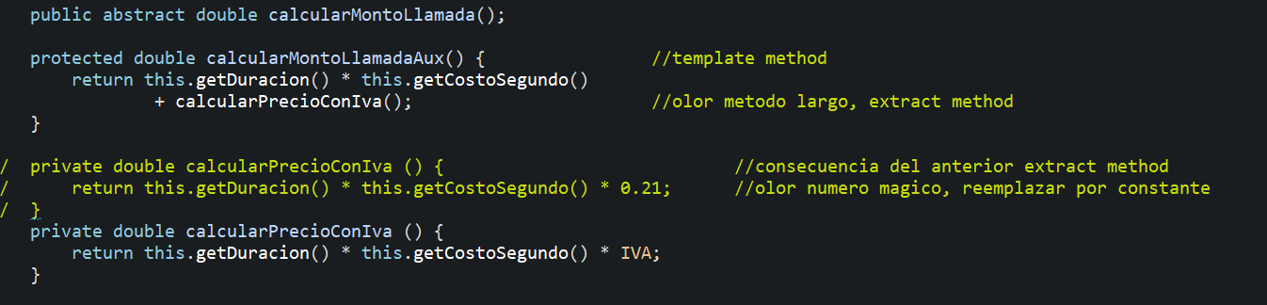
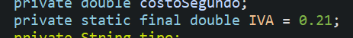

- - -
Al final decidí no modificarlo pero considero que es un error de mi parte

- - -

Refactorizaciones sobre la clase GestorNumerosDisponibles
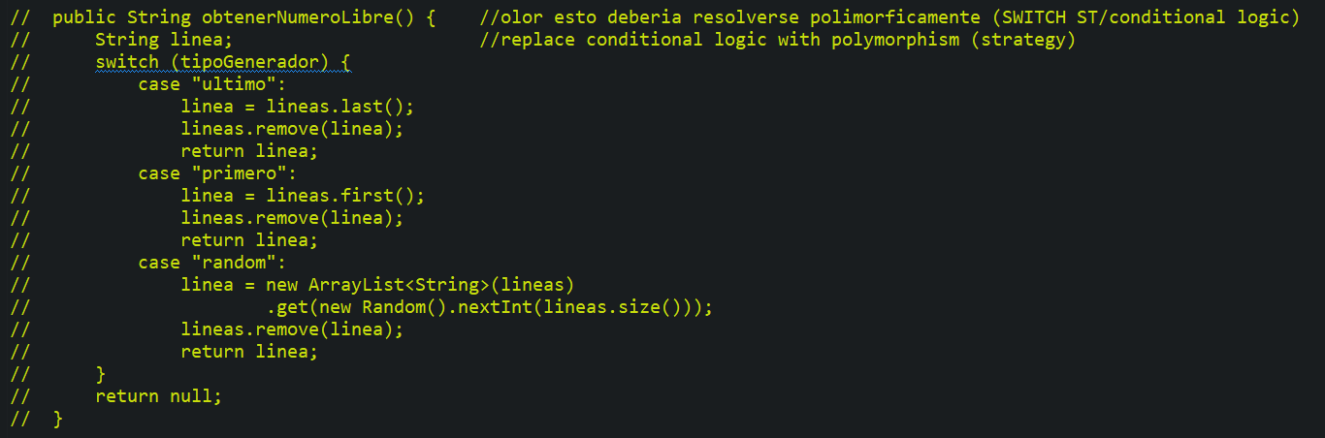
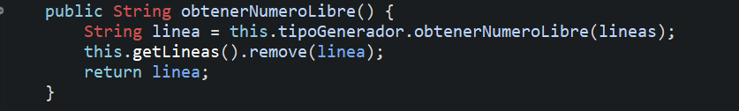
Dependiendo de la estrategia resuelve distinto.
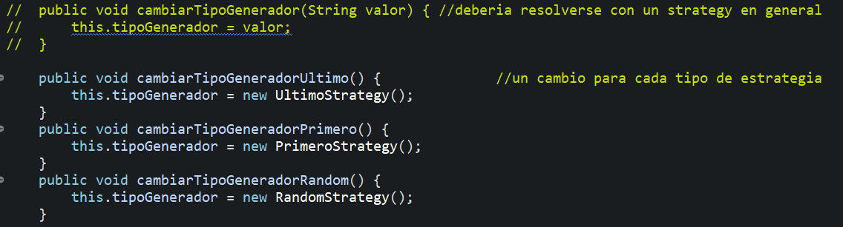
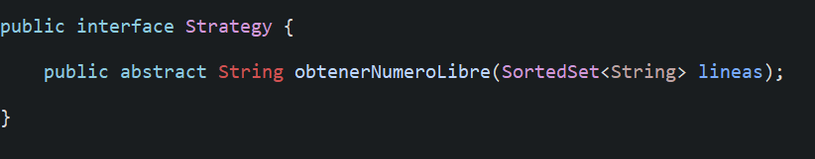
… luego en su respectiva sección entra en detalle cada estrategia (para no pegar varias veces el mismo código)

- - -

Refactorizaciones sobre la clase Cliente:
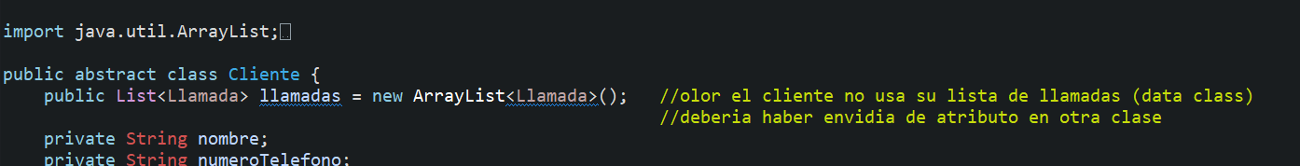
Efectivamente sucedía, luego se corrigió.
- - -
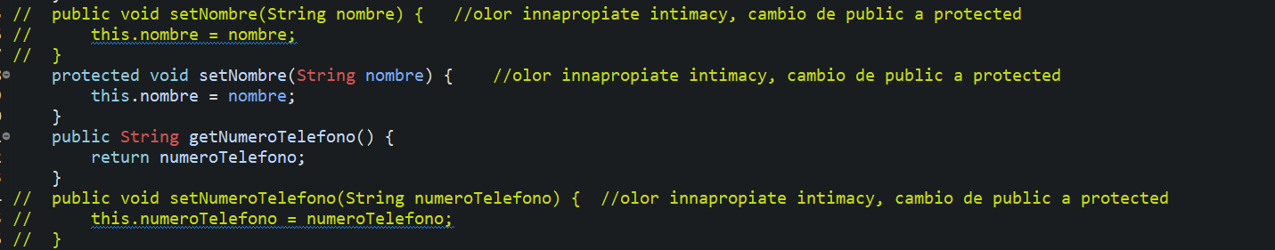
- - -
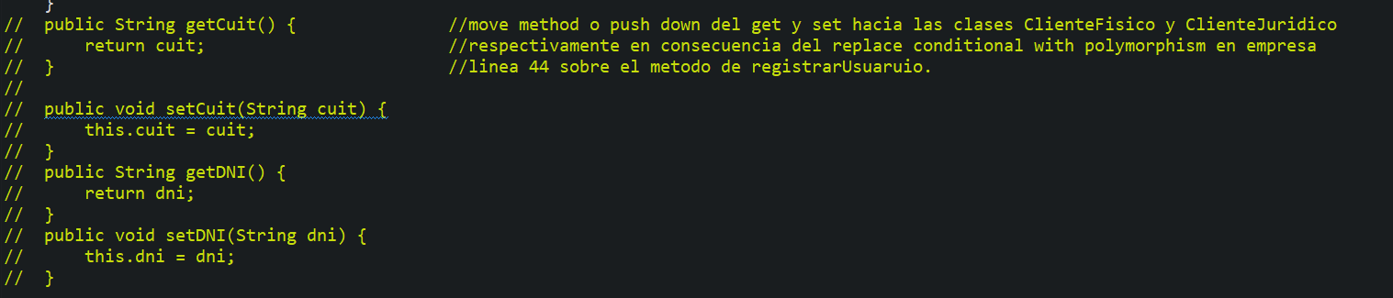
(En la Clase ClienteFisico:)
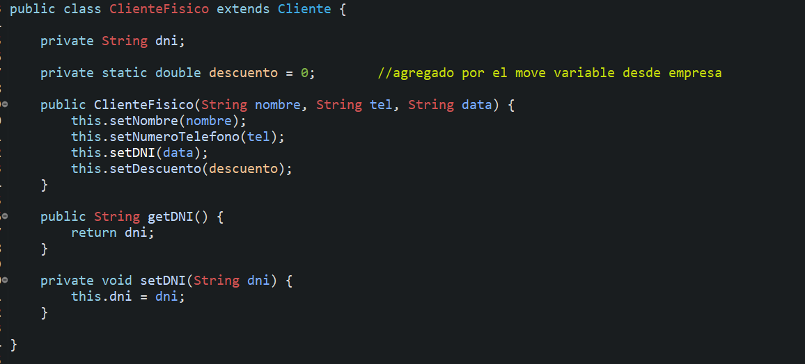

(En la Clase ClienteJuridico:)
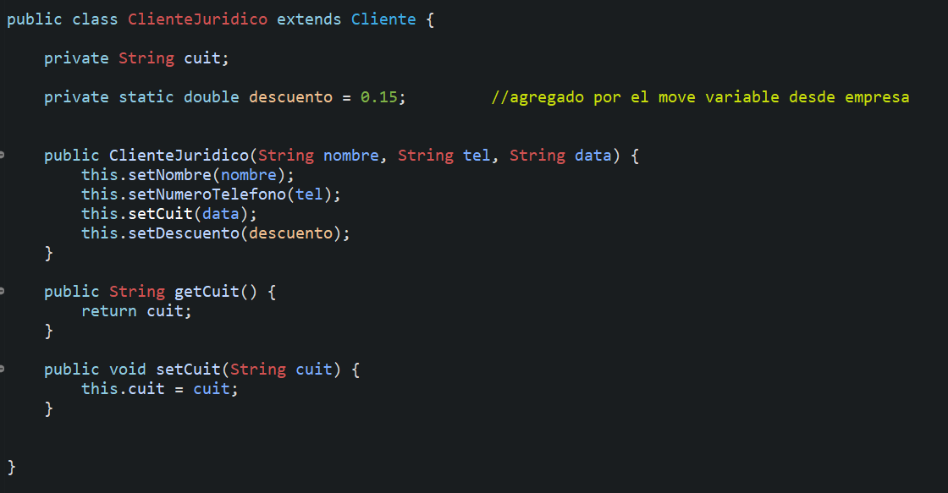
- - -

Refactorizaciones en la clase Llamada:
Luego resuelto por los pasos previos…
- - -
La mayoria de los cambios fueron consecuencia de las previas refactorizaciones…
- - -

Refactorizaciones en la clase UltimoStrategy:
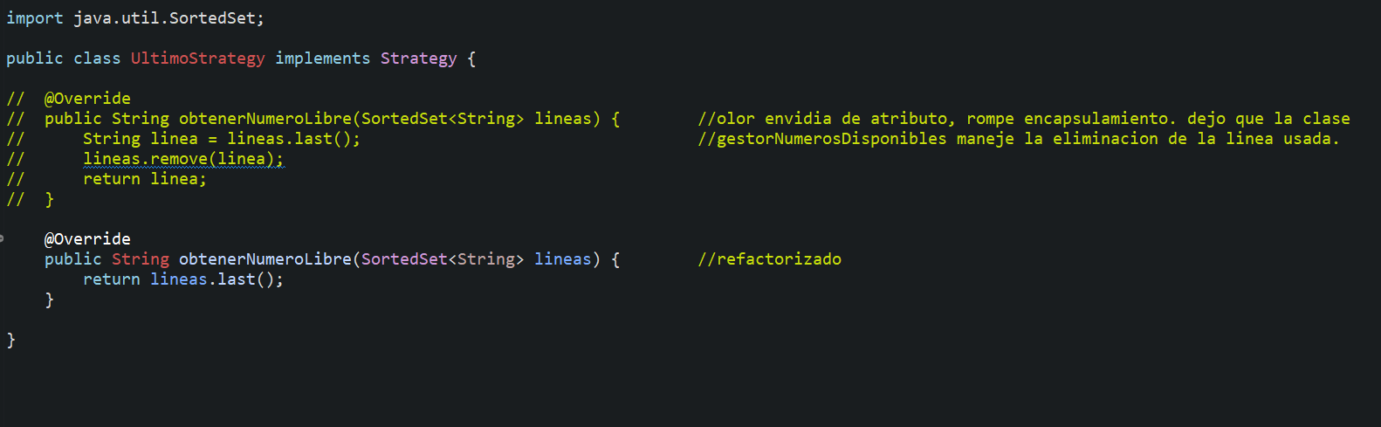
- - -

Refactorizaciones en la clase PrimeroStrategy:
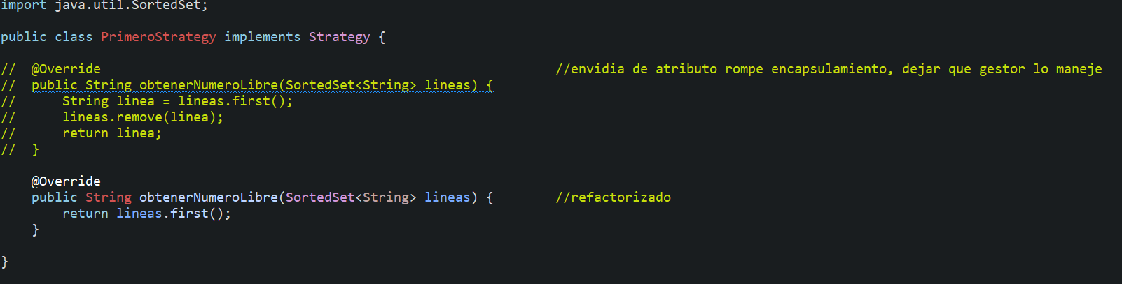
- - -

Refactorizaciones en la clase RandomStrategy:
